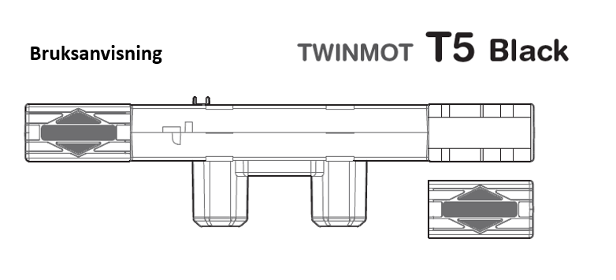
Säkerhetsinstruktioner
- Läs dessa instruktioner noggrant före användning
- Vid montering: på grund av kontaktpunkterna mellan rörliga och fasta komponenter skall barn och husdjur hållas borta från motorsängen
- Denna enhet får användas av barn från åldern 8 år och uppåt och personer med nedsatta fysiska eller mentala förmågor eller brist på erfarenhet och kunskap om de har getts instruktioner angående användning av apparaten på ett säkert sätt och de förstår farorna vid användning. Barn får inte leka med enheten. Rengöring och underhåll får inte utföras av barn utan tillsyn
- Motorn får endast användas i torra utrymmen
- Det är inte tillåtet att använda motorn inom sjukvården
- Motorn tillåter maximalt 5 cykler per minut
- Använd inte motorn kontinuerligt mer än två minuter. Annars kan skador

uppstå vilka tillverkaren inte kan ta ansvar för
- Ansvaret överförs till ägaren eller användaren för produkten ifall motorn inte används på rätt sätt eller är felaktigt reparerad
- Reparationer får endast utföras av auktoriserad person
- Om nätsladden är skadad måste den bytas ut av tillverkaren, dess serviceombud eller liknande kvalificerad person för att undvika fara
- Tillverkaren ansvarar inte för skador om inte dessa instruktioner har efterföljts
- Använda batterier ska kasseras på rätt sätt
Användning
- Granska att sängens ram är rätt konstruerad (inga tvärbalkar längst ner i sängen)
- Kontrollera att motorn är ordentligt fastsatt i motorsängens ram

- Kontrollera att motornsängens ram är på jämt avstånd till sängensramens kanter
- Kontrollera motorns specifikationer så hemmets driftspänning är rätt
- Strömsladden måste dras så att skador undviks. Dra genast ur kontakten om en ledning är skadad
- Motorsängens ram är endast konstruerad för användning med en person liggande. Sitt eller stå inte på sängens ändar vid körning.
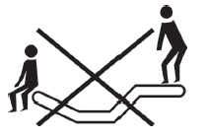

Monteringsanvisning för motor
- Om motorn inte är i rätt läge för installation, anslut kontakten och tryck på knapp 6 på fjärrkontrollen tills motorn är i bottenläge
- Av säkerhetsskäl skall kontakten dras ur uttaget. För en enkel installation, placera motorsängramen upp och ner så stålrören är vända uppåt. Pressa sedan motorn ordentligt mot klorna på röret tills rören faller in i motorns "u"-formade gap.
- Kontrollera motorns riktning (se symboler på baksidan av motorn). När motorn är placerad på rätt plats skall locken skjutas på plats i vardera ända
- Efter avslutad installation, placera motrosängens ram på sängramen och anslut kontakten
- Anslut till sist i batteriet
Nödsänkning
- Vid strömavbrott kan motorsängen sänkas med hjälp av ett integrerat 9V alkaliskt batteri som aktiveras automatiskt när du trycker på knapp 6. Om användning med fjärrkontroll misslyckas, kan knappen "coding" på motorn användas.
- Nedsänkningshastigheten är nedsatt.
- Även om batteriet kan användas för flera sänkningar rekommenderar vi att byta batteriet efter varje nödsänkning, eller efter högst tre år
Handkontrollens funktioner
1 - Huvudända upp
2 - Huvudända ner
3 - Fotända upp
4 - Fotända ner
5 - Huvud- och fotända upp
6 - Huvud- och fotända ner
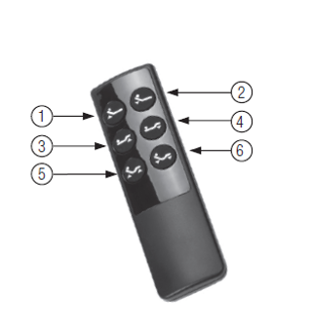

Synkronisering
- Fjärrkontroll och en motor: tryck på knapparna 2 och 3 samtidigt och tryck sedan på "Coding"-knapp vid motorn. Ett ljud kommer att höras som bekräftar synkronisering
- Fjärkontroll och två motorer: tryck på knapparna 2 och 3 samtidigt och tryck sedan på knappen "Coding" på vardera motorer. Ett ljud kommer att höras från båda motorerna vilket bekräftar synkronisering
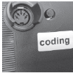
Teknisk information
- Strömförsörjning, 100-240 V AC 50-60 Hz.
- Motorn fungerar med 24V DC
- Maximal användningstid med 10% kontinuerlig användning, 2 (körning) / 18 (paus) minuter
- Driftspänning för fjärrkontroll är 24V DC
- Effekt, beroende på belastning och modell: 30-300 W

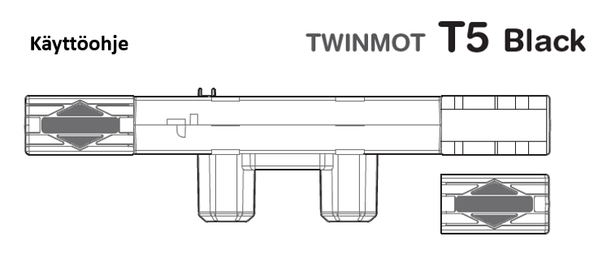
Turvallisuusohjeet
- Lue nämä ohjeet huolellisesti ennen käyttöä
- Käytön aikana: liikkuvien ja kiinteiden osien kosketuspisteiden vuoksi lapset ja lemmikkieläimet on pidettävä loitolla moottoripohjasta
- 8-vuotiaat ja sitä vanhemmat lapset sekä henkilöt, joiden fyysiset tai henkiset kyvyt ovat heikentyneet tai joilla ei ole aiempaa kokemusta tai tietoa laitteen käytöstä, voivat käyttää laitetta jos heille on annettu ohjeet laitteen turvalliseen käyttöön ja he ymmärtävät käyttöön liittyvät vaarat. Lapset eivät saa leikkiä laitteella. Lapset eivät saa suorittaa puhdistusta ja huoltoa ilman valvontaa.
- Moottoria saa käyttää vain kuivissa tiloissa
- Moottorin käyttö terveydenhuollossa ei ole sallittua
- Moottori sallii enintään 5 sykliä minuutissa
- Älä käytä moottoria yhtäjaksoisesti yli kahta minuuttia. Muuten voi syntyä

vahinkoja, joista valmistaja ei ole vastuussa
- Vastuu tuotteesta siirtyy omistajalle tai käyttäjälle, jos moottoria ei käytetä asianmukaisesti tai sitä korjataan virheellisesti
- Korjauksen saa suorittaa vain valtuutettu henkilö
- Jos virtajohto on vaurioitunut, se tulee vaihtaa valmistajan, sen huoltoedustajan tai vastaavan pätevyyden omaavan henkilön toimesta vaaran välttämiseksi
- Valmistaja ei ole vastuussa vahingoista, jotka aiheutuvat, jos näitä ohjeita ei ole noudatettu
- Käytetyt paristot on hävitettävä asianmukaisesti
Käyttö
- Tarkista, että sänkysi rakenne on oikeanlainen (ei poikkipalkkeja sängyn pohjassa)
- Tarkista, että moottori on kunnolla kiinni moottoripohjassa
- Tarkista, että moottoripohja on tasaisella etäisyydellä sängyn reunoista
- Tarkista, että moottorin ja kotisi käyttöjännite täsmäävät
- Virtajohto tulee vetää siten, että se ei vaurioidu. Irrota pistoke välittömästi, jos johto on vaurioitunut
- Moottoripohja on tarkoitettu käytettäväksi vain makuuasennossa yhdelle henkilölle. Älä istu tai seiso sängyn päissä käyttäessäsi moottoria.
Asennusohjeet moottorin kiinnitykseen
- Jos moottori ei ole oikeassa asennossa asennusta varten, kytke virtajohto ja paina kaukosäätimen painiketta 6, kunnes moottori on ala-asennossa
- Turvallisuussyistä pistoke on irrotettava pistorasiasta. Asennuksen helpottamiseksi aseta moottoripohja ylösalaisin siten, että teräsputket ovat ylöspäin. Paina sitten moottoria lujasti putken koukkuja vasten, kunnes putket putoavat moottorin "u"-muotoiseen rakoon
- Tarkista moottorin suunta (katso symbolit moottorin takana). Kun moottori on asetettu paikoilleen, suojukset on työnnettävä paikoilleen molemmista päistä
- Kun asennus on valmis, aseta moottoripohja sängyn rungon päälle ja laita pistoke seinään
- Aseta lopuksi paristo paikalleen
Hätäalaslasku
- Sähkökatkon sattuessa moottoripohja voidaan laskea ala-asentoon integroidulla 9 V alkaliparistolla, joka aktivoituu automaattisesti, kun painat painiketta 6. Jos käyttö kaukosäätimen kanssa epäonnistuu, moottorin "coding"-painiketta voi käyttää.
- Laskeutumisnopeus on normaalia hitaampi. Vaikka paristoa voidaan käyttää alaslaskuun useamman kerran, suosittelemme pariston vaihtamista jokaisen hätälaskun jälkeen tai enintään kolmen vuoden kuluttua

Kaukosäätimen toiminnot
1 – Pääpuoli ylös
2 – Pääpuoli alas
3 – Jalkapuoli ylös
4 – Jalkapuoli alas
5 - Pää- ja jalkapuoli ylös
6 - Pää- ja jalkapuoli alas
Synkronointi
- Kaukosäädin ja yksi moottori: paina painikkeita 2 ja 3 samanaikaisesti ja paina sitten moottorin vieressä olevaa "Coding"-painiketta. Synkronoinnin vahvistamiseksi kuuluu ääni
- Kaukosäädin ja kaksi moottoria: paina painikkeita 2 ja 3 samanaikaisesti ja paina sitten kunkin moottorin "Coding"-painiketta. Molemmista moottoreista kuuluu ääni, joka vahvistaa synkronoinnin

Tekniset tiedot
- Virtalähde, 100-240V AC 50-60 Hz.
- Moottori toimii 24V DC
- Maksimi käyttöaika 10% jatkuvalla käytöllä, 2 (ajo) / 18 (tauko) minuuttia
- Kaukosäätimen käyttöjännite on 24V DC
- Teho kuormituksesta ja mallista riippuen: 30-300 W

